Séance 3 :

Les carolingiens sont des francs
Pipinides : famille qui succède Clovis, sorte de l’anonymat : grand de l’aristocratie et exerce régulièrement une haute fonction de maire du palais(premier ministre et des finance : dont les terres et les biens). = contribue à leur prestige
Pépin dit qu’il a plus de pouvoir que le roi lui-même.
A partir du moment que cette famille accède au pouvoir : on doit faire un choix : qui se fait sur Charles le Martel (grand prestige militaire (ce qui compte le plus)). Il a un rôle essentiel efficacité de réunir les troupes pour arrêter les troupes sarrasines et l’invasion musulmane à Poitiers.

Façon franque : succession de leur royaume en petites parties par leurs fils.
→ L’héritage de Pépin le Bref : entre deux fils mâles survivent : Charlemagne 768(plus long règne : 50ans) & et Carleman 768 71 (règne très bref) = son frère meurt très vite et s’en débarrasse et donc gouverne seule.
- l’action de Charlemagne est considérable
→ Charlemagne trois fils : Charles, Pépin, Louis : pas tous survécu donc c’est Louis le Pieux qui le succède en 1814 alors que ses frères sont mort peut avant. Il a presque 40ans (mort précoce)
→ Louis le Pieux : beaucoup d’enfin : que la succession masculine : 4 garçons dont 3 ont survécu : cohésion de l’espace est menacé : partage impérial pose un grave problème.

I/ Charlemagne :
Charles Ier le Grand dit Charlemagne :
- un des rare roi canonisé : mythe
- il est un grand inconnu : peu de représentation de cet empereur. (comme Clovis)
- vit très longtemps
- roi des francs 778 814, puis roi des lombard 774 814 et empereur d’Occident 800 14
- Eginhard : fait partie de la cour de Charlemagne : le connaît : source précieuse. = témoin privilégier → ouvrage : La vie de Charlemagne connu par une série de copie (texte non imprimer = copistes (scribbes)) = or doute car le copiste se permet de remanier les textes = plusieurs version avec complément et rajouts.
Il raconte une sorte une biographie, se lie comme un roman

- Eginhard : né au moment où Charlemagne arrive au pouvoir, quelqu’un sur lequel on ne connaît peut se chose, d’origine germanique, famille aristocratique, fait de nombreux dons à l’abbaye de Fulda (grande abbaye carolingienne, renommé pour l’enseignement des lettres et offre une formation intellectuelle large avec leur connaissance de l’antiquité), les grandes famille aristocratique ont l’habitude de faire des donation à des monastères.
Rentre à 14ans, il est confié en temps que « nourris »(nutriti) : beaucoup de personnes de l’aristocratie n’élève pas leur enfant mais les confit à une autres familles ou à une grande abbaye en fonction de la position de la famille = il est confié à la charge du monastère.
A 22ans quitte Fulda : pourra maintenant travailler auprès d’un grand pour participer à la gestion d’un royaume. 791 : présent auprès de Charlemagne : complète sa formation (astronomie, maîtriser problèmes ecclésiastique…)
Dans l’école palatine : il est remarqué par Alcuin (clerc d’origine anglaise), il va le remplacer à la tête de l’école (comme un ministère des université) = mission culturelle + contrôlé les travaux artistique (Aix la Chapelle) + missions diplomatique en Italie (car très cultivé+connaît bien le latin) porte la voix de Charlemagne et à sa confiance
= aide Charlemagne à corriger ses discours, dans ses décisions
C’est un honnête homme : Fulda lui donne : l’écrire, langue(latin et grec), arithmétique, mathématique, histoire, musique …
De son vivant : on connaît sa sagesse et honnêteté = désaccord avec Charlemagne et lui dit.
Après 814 : conseiller de Louis le Pieux et precepteur de son fils ainé : Lothaire après l’ordinatio imperii de 817à 822
Carrière qui fait de lui un laique, regret donc Louis le Pieux lui offre la direction de 4 abbayes : il redevient un protecteur de ses abbaye : autorité militaire, fait dons + accès directe aux grandes bibliothèques.
Puis à la fin il se retire pendant crise de succession et meurt dans l’abbaye de Seligenstadt en 840

- Son Oeuvre : Vita Karoli magni : Vie de Charlemagne
- en 38 livres médiévaux
- Les premiers : les conçoit comme un double récits de Charlemagne (17chapitres) avec les détails = récit épique, d’aventure, mais peu détaillé pour l’historien = peu de détails
Et : vie privée de Charlemagne de 18à38 : témoignage très intéressent sur sa vie, son caractère, des ambitions, sa vie amoureuse, famille … très intéressante pour un historien.
- Il écrit en tant que proche de Charlemagne, ne cache pas son admiration & fait un travail le plus neutre possible du roi, il s’inspire des modèles de l’antiquité, il rajoute des épisodes historique et familier.
Témoignage précieux car pas de représentation réelle de Charlemagne.
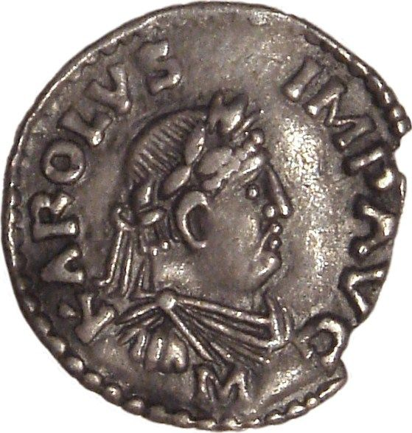
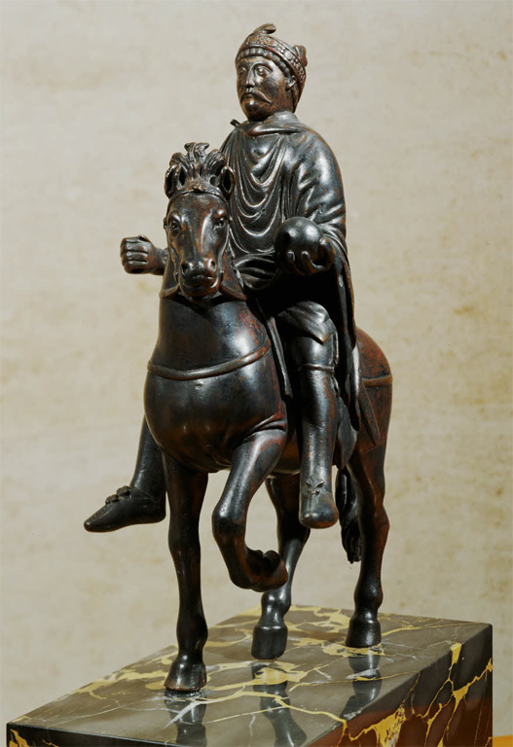
→ Statue équestre de Charlemagne : fabrication où on a rajouter le personnage sur le cheval plus vieux = représente Charles le Chauve et non Charlemagne.
→ portrait monétaire de Charlemagne, denier, 1er quart du IX : ressemble aux monnaies des empereur romains.

- Eginhard montre :
→ un patriarche aimant à s’entourer de tous les siens, mère, sœur, femmes enfants mais aussi oncles et nombreux cousins qui forment autant de conseillers.Les empereurs pouvaient avoir plusieurs femmes : souvent des disputes,Charlemagne tient compte des avis de sa famille, très important pour lui +
→ un portrait presque « naturaliste» de roi, à la table en voyage, mais aussi sin intérêt pour l’éducation, la sienne et celle de ses enfants.Très attentif à l’éducation de ses filles : pas que la broderie +
→ sa volonté de construire à Aix une basilique qui est autant un lieu de culte qu’un édifice à sa propre gloire. Choisie une capital d’Aix la Chapelle (proche du Rhin), fait édifice une nouvelle ville : construit un palais, vitrine du pouvoir

- extrait, Vie la de Charlemagne BV texte orange
= portrait montre quelqu’un qui est calme, se contient, réfléchis avant de s’énerver
Partage entre Carloman (hérite d’un royaume plus petit que Charlemagne : autour de Soissons) puis son frère meurt → il reprend son pouvoir

L’espace du royaume Francs : carte rayures : royaume des francs divisé en 3 espaces (trois regna)
- Duc est un chef militaire : passé au marge du royaume des francs : peuvent pas se révolter
770 : fait se qu’il veut, confit et pet s’occuper des territoires extérieur
- mariage avec Bertrade = sous les conseils de sa mère, Etat : rupture au bout d’un an (épouse principales) puis à concubines. Se marier pour des raisons politique : pour étendre le royaume des Francs vers l’Italie et se débarrasser du roi des Lombards.
- Charlemagne allié du Pape : on pense que ce mariage est nu prétexte pour rentrer en conflits avec le roi des lombard pour commencer un conquête de Lombardie : à la fin Charlemagne gagne est récupère la Lombardie.
- Perd deux fils : dont Pépin (vient du nom de son père) a été nommé roi d’Italie après sa conquête de la Lombardie = puis Pépin meurt = Charlemagne beaucoup de chagrin
- portrait physique de Charlemagne : largue, robuste, grand (7pieds de haut = unité de mesure qui est hérité de l’antiquité, chez les romain : 1 pied = 30cm) donc à l’époque carolingienne toujours en « pied » = 7x30 : 2m de haut
- 1861 : retrouve à Aix la Chapelle un tombeau attribué à Charlemagne qui abrité un squelette mais la taille du défunt : 1m90 = donc on ne sait pas si c’est vraiment lui
- belle prestance, un peu gras souillé, et n’avait pas une voix grave = casse personnage
- équitation, exercice de armes, conquête et chasse : éducation classique = garanti de la qualité militaire = qualité de Charlemagne.
- aime eau thermal = installe dans son palais un vaste bassin alimenté par source d’eau chaudes naturelle + y fait des exercices sportif (très peu courant de cette pratique au Moyen-Age) = colos + sportif un peu usé de l’équitation très fréquente = mots de dos et rhumatisme
- détails des pratiques alimentaire de Charlemagne : fièvre, boite, n’écoute pas l’avis de ses médecins, il possède des médecins (retour du savoir de l’antiquité de la médecine dans à Palatine +médecin arabe : grandes connaissance, les fait venir, héritage de la médecine grecque + ont bibliothèque d’Alexandrie) = il aurait eu la goutte : nourriture trop riche : excès de nourriture et de boissons
Il est sobre : vertu chrétienne de la tempérance de l’alcool pour éviter l’ivresse : montre son soucis du contrôle, il ne support pas que son entourage soit ivre.
- le calendrier chrétien : impose phase de jeûne : mais dur pour lui.
- dîner 4 plats : alimentation très riches : plats de viande : caractéristique de l’aristocratie
- personnaliser indépendante
- cultivé : en mangent écoute musique+ se fait lire → récit de l’Antiquité (écoute Saint Augustin : Cité de Dieu) = développer son empire, le structurer et bien accomplir son rôle d’empereur : recherche intellectuelle = soif de culture et de connaissance.
- or son rôle lui pose des problèmes de sommeil = donc siestes
- porte le costume de la national des Francs : s’oppose aux costumes des romains (des indigène) : description vêtement + armement = description logique : sous vêtements aux équipements .
- ses armes le distingue : le glaives or et argent + porte une épée avec pierreries (pour jour de fête et réception pour impressionné)
= description littéraire+sources archéologique et iconographique.
- doué pour les langues : latin : comme une langue parlé, veut apprendre le grecques
- du mal à l’écriture
- tablette de cire pour améliorer son écriture

- conquête de l’Espagne : échecs
- piété par la connaissance carolingienne : fait Chapelle d’Aix Palatine(plus tardif) + nombreux monastère pour école et qu’il puisse avoir de grands monuments
= construit une basilique à Aix avec des portes en bronze massif (comme l’antiquité) (retour à l’art antique & renaissance carolingienne)
- basilique à Rome et Ravenne : plus ancienne
= pour impressionner les visiteurs
- chapelle : architectural et liturgique et serviteurs = avec habits sacerdotaux : fonction ecclésiastique
- Charlemagne très attentif à rénové la liturgique romaine + les chants qui rythmé la messe = chante lui même mais avec discrétion
= laisse de nombreux capitulaire (loi carolingienne constitué de petits chapitres) ; protecteurs des lois : organise la messe, sacrements
= rituel
-le chrétien doit faire des aumônes, distribué son argents ou des biens en nature aux plus pauvres ou à l’Église
- réorganisé la liturgie
- Rome : y va que 4 fois alors que son règne est de 47ans = une des missions du roi, faire des pèlerinages du chrétien pour prier
- en développent son palais Aix la Chapelle : il montre que le pouvoirs politique n’est pas à Rome mais à Aix
= les rapports du Charlemagne et du pape pas toujours détaillé par Eginhard
Aix la Chapelle : grande ville allemande, dans le centre ancien de la ville : reste de la ville carolingienne

(mettre plan d’aix la chapelle)
Famille des Robertien : exerce fonction de comtes et de ducs qui fait le contrôle de diocèse ou plusieurs diocèse (exerce dans l’ancienne Gaule) = exerce le titre royal quand il n’y a pas le roi ou qu’il y a des difficultés
- il réforme l’Église et son organisation ainsi que l’économie : insiste sur le pouvoirs monétaire : monnaie or & argent : système livre/sou/denier
- meurt en 814 : grand empire, au-delà de la frontière romaine mais Espagne reste musulmane après la mort de Charlemagne + Italie coupé en deux = héritage romain divisé
- Louis Le Pieux : Francie occidental + Lotharingie (couloir qui permet de relier Aix à Rome et échange économique de + en + forte) + Francie oriental
= la couronne impérial est dissocié : ne revendique pas l’héritage de la couronne sauf en Germanie.

INVASION EXTÉRIEUR : transformation des pouvoirs locaux et fin du pouvoir royal :
→ raids vikings dans l’Europe occidentale : attaque sur l’ancienne empire qui l’affaibli : des expédition les envahissent : attaque extérieur du Nord par les côtes occidental, anglo-saxonne : affaiblissent le pouvoir royal et fait émergé le pouvoir local : montre leur valeurs militaire et remplace les carolingien.
→ les attaques des sarrasins : attaque l’Italie et par le bassin méditerranéen
= en 2 siècle tout change : espace morcelé : sauf pour la Francie mais le reste à de gros coupage politique : forte identité local et régionales

